新疆独库公路穿越+喀什环线 10 Days
乌鲁木齐-红山大峡谷-奎屯-那拉提-巴音布鲁克-库车-喀什-塔县

线路类型：徒步 人文户外
天数：10天
综合强度：0.5星（亲子）
最小参团年龄：7岁
参考成团人数：5-12人

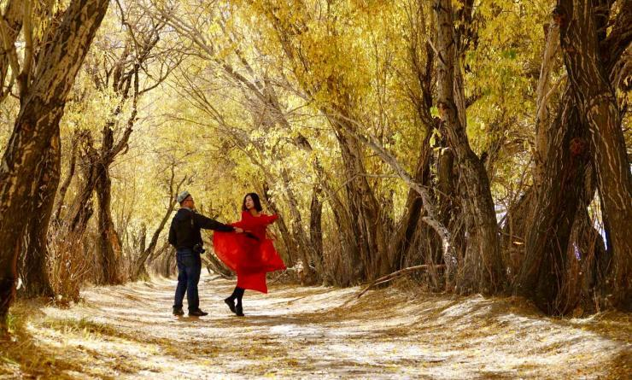

一年之中你只有最多4个月的时间踏上这条公路史上的丰碑，独库公路是解放军工程兵耗时9年多完成的天险之路，百余名战士为此献出了宝贵的生命。我们能在这条公路上经历春夏秋冬，看遍新疆最精华的地貌风光。跨过莽莽天山，来到巴音布鲁克的广袤草原，翻越终年积雪的达坂，迎来南疆的红色山河。这是自然与人类工程完美结合的典范，艰险与美景被演绎的淋漓尽致。

行程亮点：
▪ 穿越独库公路全段，领略天山南北风光
▪ 草原、雪山、戈壁、丹霞一次旅程饱览西域壮美山河
▪ 维族、哈萨克与塔吉克多民族风情，探访塔县当地人家
▪ 卡拉库里湖与慕士塔格峰
▪ 塔县周边的小众秘境探访
▪ 拜谒中国佛教石窟寺龟兹模式，欣赏特级非开放石窟寺

行程难度分级：
本行程的难度级别为0.5星（亲子）。（请参见行程后的户外难度等级说明）

行程安排

D1 到达乌鲁木齐

行程：
前往乌鲁木齐集合，提前抵达的朋友可以利用时间逛一逛大巴扎或是前往新疆博物馆，初步了解一下当地的人文历史。新疆的美食和水果也是我们不能错过的，烤羊肉、大盘鸡、拉条子......先从味蕾开始感知新疆文化吧！（请大家自行前往酒店集合，机场或火车站前往酒店的费用需要自理）
住宿：乌鲁木齐突玛丽斯大饭店（或同级）
餐饮：早餐；午餐（自理）；晚餐（自理）

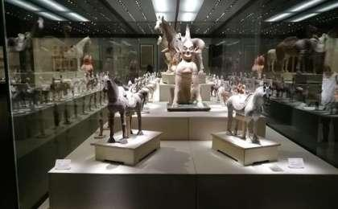 | 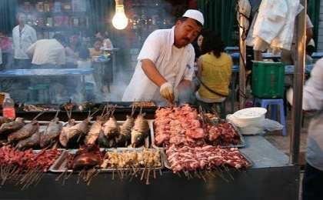

D2 乌鲁木齐 - 红山大峡谷 - 奎屯

行程：
出发踏上有丹霞公路之名的S101公路，途经安集海大峡谷抵达奎屯，这里是大自然鬼斧神工造就的奇迹，瑰丽壮美的峡谷在这里汇聚成一副画卷。
住宿：奎屯精品酒店
餐饮：早餐（酒店）；午餐（自理）；晚餐（自理）

人文亮点：

奎屯
奎屯隶属于中华人民共和国新疆维吾尔自治区伊犁哈萨克自治州，地处天山北麓中段，准噶尔盆地西南部，东与塔城地区沙湾县接壤，西与塔城地区乌苏市毗邻，北与胡杨河市、克拉玛依市克拉玛依区相接，南与克拉玛依市独山子区相连。全市辖5个街道、1个乡、奎屯－独山子经济技术开发区和天北新区 ，总面积1171.2平方公里。 市名是和硕特蒙古语“寒冷”的意思。

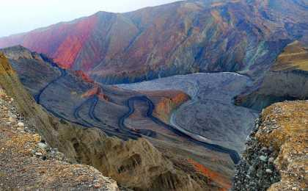

D3 奎屯 - 那拉提

行程：
独库公路纵贯天山山脉，从独山子到库车的561公里，是连接南北疆的主要公路。横亘崇山峻岭、穿越深山峡谷，使得南北疆在路程上缩短了整整一半，堪称中国公路建设史上的一座丰碑。为了修建这条公路，数万名官兵奋战10年，曾有168名战士献出了宝贵的生命，我们经过乔尔玛前往烈士陵园缅怀，共同怀念这段峥嵘岁月。
住宿：那拉提精品酒店
餐饮：早餐（酒店）；午餐（自理）；晚餐（自理）

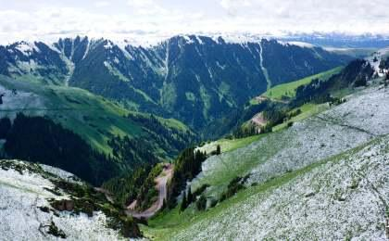 | 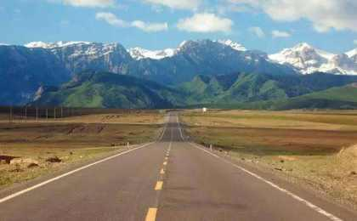

D4 那拉提 - 巴音布鲁克

行程：
今天的重点是那拉提空中草原，沿途欣赏巩乃斯河谷原始森林，这里有中国最美的雪岭云杉。一路山花烂漫，蜂飞蝶舞，牛羊成群，毡房点点，领略美丽的塞外风光。抵达巴音布鲁克，这座中国西部最大的高山草原，地势平坦，水草丰茂，山峦环抱，河流湖泊交汇...著名的九曲十八弯景观便位于这里。
住宿：巴音布鲁克精品酒店
餐饮：早餐（酒店）；午餐（自理）；晚餐（自理）
徒步时间：2-3小时

人文亮点：

巴音布鲁克
蒙古语意为丰泉——“丰富的泉水”，是天山山脉中段的高山间盆地，四周为雪山环抱，草原地势平坦，水草丰盛，不但有雪山环抱下的世外桃源，更有“九曲十八弯”的开都河，以及优雅迷人的天鹅湖。

D5 巴音布鲁克 - 库车

行程：
炊烟袅袅，牛羊成群，我们随意拜访一家当地人的蒙古包，近处是草原上奔腾的骏马，远望天山连绵的雪峰。迷失在亿万年风刻雨蚀而成，曲径通幽的天山大峡谷，这里素因光影的变化有“新疆羚羊谷”的美名。最终抵达古龟兹所在地南疆小城库车，晚上有空可以初试南疆风味的美食。
住宿：库车丽都大酒店（或同级）
餐饮：早餐（酒店）；午餐（自理）；晚餐（自理）

人文亮点：

克孜尔千佛洞
丝绸之路上的世界遗产，中国开凿最早的石窟之一，历史比敦煌莫高窟还要早一个多世纪，穿越千年，这里佛教盛行，僧侣众多，佛教就是从这里东传进入中原大地。中西方文化交流的汇集处。

天山大峡谷
峡谷由红褐色岩石经过亿万年的风刻雨蚀形成。峡谷曲径通幽，别有洞天，光线从峡谷顶端穿射下来，形成丰富的光影变化，足够震慑所有人，素有“新疆羚羊谷”之称。

库车
库车是国家历史文化名城，遗存天山神秘大峡谷、克孜尔石窟、库木吐拉千佛洞、库车王府、苏巴什古城等。位于乌鲁木齐至喀什、独山子至和田的中间地段，是独库公路的南段终点。

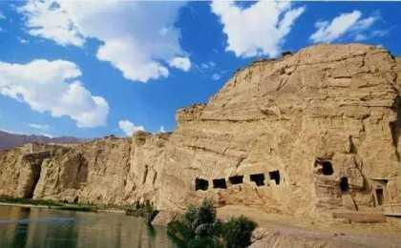 | 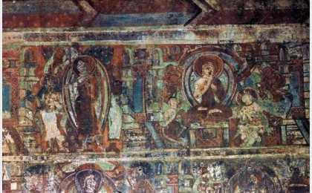

D6 库车

行程：
作为中国佛教石窟寺中著名的龟兹模式，纵使繁华不再，风沙掩埋过，中国最美的宗教石窟依然在残存的洞窟中展现着它无以言说的魅力。我们选择性自费前往特级非开放石窟——库木吐喇和森木赛姆（全国第一批文保单位），3世纪到9世纪长达近千年开凿的石窟，融合了波斯、犍陀罗、回鹘、汉唐各种风格，俨然就是一部丝绸之路文化史，见证了西域古国曾经的辉煌。
住宿：库车丽都大酒店（或同级）
餐饮：早餐（酒店）；午餐（自理）；晚餐（自理）

人文亮点：

库车
库车是国家历史文化名城，遗存天山神秘大峡谷、克孜尔石窟、库木吐拉千佛洞、库车王府、苏巴什古城等。位于乌鲁木齐至喀什、独山子至和田的中间地段，是独库公路的南段终点。

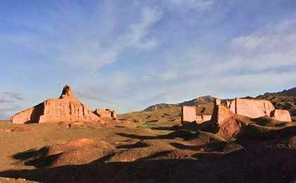

D7 库车 - 喀什

行程：
今天我们离开库车抵达南疆的首府喀什，这里是古丝绸之路的商埠重镇，也是古时连接东西方交通的咽喉之地，常言道“不到喀什就不算来过新疆”，喀什的风情一直是新疆异域的代名词。我们用下午的时间在老城徒步，走过艾提尕尔清真寺，走过老城区的民居，时光好似穿越来到了一千零一夜的世界。
住宿：喀什精品酒店
餐饮：早餐（酒店）；午餐（自理）；晚餐（自理）

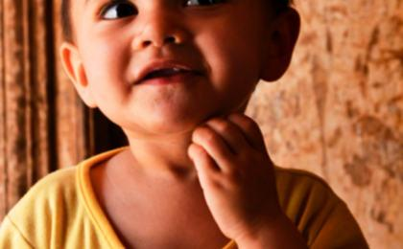

D8 喀什 - 塔县

行程：
驱车沿着中巴友谊的象征——喀喇昆仑公路抵达“冰山之父”慕士塔格山脚下，帕米尔高原的雪山画卷已经展现在我们眼前，昆仑三峰此时倒映在卡拉库里湖面上。绕湖徒步然后走进近处的蒙古包喝一杯浓茶后我们继续前往塔县。
住宿：塔县精品酒店
餐饮：早餐（酒店）；午餐（自理）；晚餐（自理）

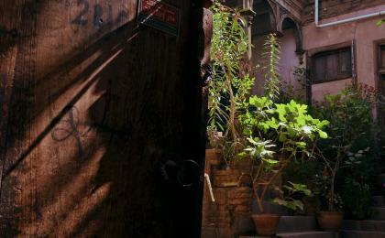

D9 塔县

行程：
今天我们前往塔什库尔干的石头城，这里曾是古丝绸之路发展兴衰的历史见证，走进这座只剩下残垣断壁，但背靠雪峰，被河流草滩环绕，又有浓郁塔吉克民族风情加之豪迈之美的神奇所在，在金草滩自由拍摄然后我们前往质朴的当地塔吉克人家做客，品尝当地风味。
住宿：塔县精品酒店
餐饮：早餐（酒店）；午餐（自理）；晚餐（自理）

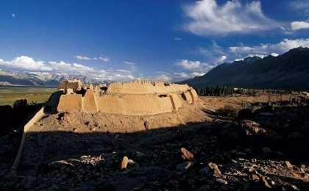 | 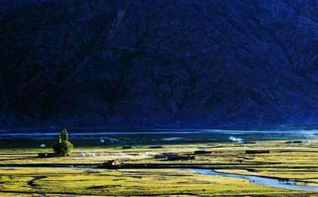

D10 塔县 - 喀什；返程或继续延展行程

行程：
返回喀什，根据各自的航班时间返程结束难忘的新疆之旅。
住宿：自理
餐饮：早餐（酒店）；午餐（自理）；晚餐（自理）

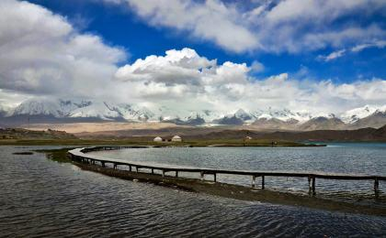 | 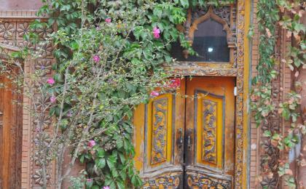

行程说明：
特别注意：仅为品牌宣传和目的地渲染所制作的部分微信稿和其他类似宣传海报，视频等，不作为我方最终准确的细节行程依据，同时也不作为报价的依据。
以上宣传内容为展示内容，仅供参考。感谢理解。

参考酒店清单

第1晚：乌鲁木齐 - 乌鲁木齐突玛丽斯大饭店（或同级）

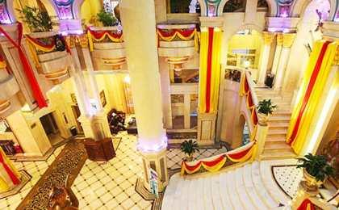 | 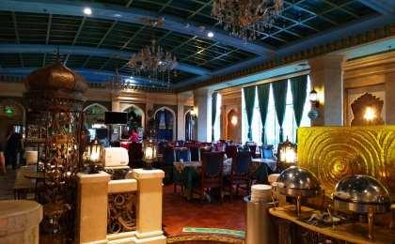

第5至6晚：库车 - 库车丽都大酒店（或同级）

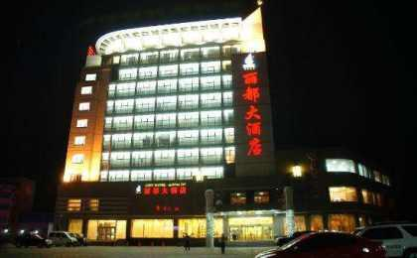 | 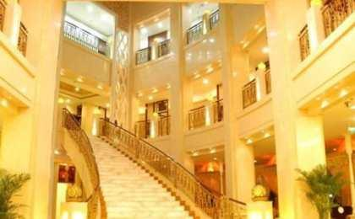

住宿说明：
鉴于户外行程的特殊性，我方对于酒店 / 住宿的定义，可能包括：
1. 标准酒店（独立卫浴）；
2. 酒店式公寓（我方为独立的公寓，公寓内我方自己团员公用卫浴，比如四室两厅两卫）；
3. 高山小屋（多人间，一般为公用卫浴）；
4. 特色营地：2-4人间；一般公用卫浴，部分独立卫浴；
非经特别说明，我们所有的住宿均为酒店或者酒店式公寓（大床或者双床需要提早预约，默认是双床）；

所有最后的住宿清单，请以我方最终发送的排期行程文件（含具体行程日期）和行程确认书为准。我方会给予最为准确的说明。

参考餐饮清单

日期 | 早餐 | 午餐 | 晚餐
D1 |  | 自理 | 自理
D2 | 酒店 | 自理 | 自理
D3 | 酒店 | 自理 | 自理
D4 | 酒店 | 自理 | 自理
D5 | 酒店 | 自理 | 自理
D6 | 酒店 | 自理 | 自理
D7 | 酒店 | 自理 | 自理
D8 | 酒店 | 自理 | 自理
D9 | 酒店 | 自理 | 自理
D10 | 酒店 | 自理 | 自理

户外补充说明

本行程所涉及的户外活动及难度级别：
 | 徒步 | 骑行 | 登山 | 漂流 | 浮潜 | 潜水 | 航行 | 游猎
0.5星（亲子）
1星
2星
3星
4星
5星
6星
7星

难度级别说明如下：

0.5星（亲子）
人群： | 完全针对中国的家庭和孩子的实际情况，分为4-6岁组，6-12岁组以及12岁以上组；
设计理念： | 户外启蒙；
强度： | 每天的行走时间不超过2小时，可能涉及以徒步、登山或漂流为代表的各种运动组合，专门为中国市场定制的难度等级，一般来说适合所有4岁以上的孩子
户外风险： | 完全可控；极低；全套专业和规范流程；
参加要求： | 身体健康；满足年龄需求；无需任何户外经验；无需任何特殊户外装备；

1星
人群： | 针对没有任何户外经验，或者有1年以内户外经验；追求不一样的旅行体验的体验性人群；
设计理念： | 户外教育；户外进阶；不一样的旅行；
强度： | 每天的行走时间不超过4小时，可能在公路，步道，山野小径
户外风险： | 完全可控；较低；全套专业和规范流程；
参加要求： | 身体健康；对体验旅行的理念有认知并认同；无需任何户外经验；基础户外装备；

2星
人群： | 针对没有任何户外经验，或者有1年以内户外经验；追求不一样的旅行体验的体验性人群；
设计理念： | 户外教育；户外进阶；不一样的旅行；
强度： | 每天的行走时间在4-5小时，可能在公路，步道，山野小径，或者峡谷穿越
户外风险： | 完全可控；较低；全套专业和规范流程；
参加要求： | 身体健康；对体验旅行的理念有认知并认同；无需任何户外经验；基础户外装备；

3星
人群： | 需要有1年以上户外经验或者完全符合需求的体力；追求不一样的旅行体验的体验性人群；可能需要接受我们的电话访问；
设计理念： | 户外教育；户外挑战；户外改变你的世界；
强度： | 每天的平均徒步时间5小时，平均爬升度在600-800米，平均徒步距离15公里
户外风险： | 有一定户外风险；安全完全可控；全套专业和规范流程；
参加要求： | 身体健康；对体验旅行的理念有认知并认同；需要一定户外经验；需要相应的户外装备；无需特别的技术装备；

4星
人群： | 需要有1年以上户外经验或者完全符合需求的体力；追求不一样的旅行体验的体验性人群；可能需要接受我们的电话访问；
设计理念： | 户外教育；户外挑战；户外改变你的世界；
强度： | 每天的平均徒步时间6小时，平均爬升度在700-1000米，平均徒步距离15-18公里，可能有部分路段高海拔
户外风险： | 有一定户外风险；安全完全可控；全套专业和规范流程；
参加要求： | 身体健康；对体验旅行的理念有认知并认同；需要一定户外经验；需要相应的户外装备；无需特别的技术装备；

5星
人群： | 需要2年以上户外经验；对于体力要较高需求；追求不一样的旅行体验的体验性人群；需要接受我们的电话访问和筛选；
设计理念： | 户外挑战；户外改变你的世界；
强度： | 每天的平均徒步时间6-7小时，平均爬升度在1000米以上，同时/或者平均徒步距离20公里，部分路段高海拔，可能包含部分登顶（容易）
户外风险： | 有户外风险；全套专业和规范流程；需要对风险和难度有心理认知；
参加要求： | 身体健康；对户外旅行的理念有认知并认同；需要2年以上户外经验；需要相应的户外装备；可能需要特别的技术装备；

6星
人群： | 需要2年以上户外经验；对于体力要较高需求；追求不一样的旅行体验的体验性人群；需要接受我们的电话访问和筛选；
设计理念： | 户外挑战；户外改变你的世界；
强度： | 每天的平均徒步时间7-8小时，平均爬升度在1000米以上，同时/或者平均徒步距离20公里，部分路段高海拔，部分路段需要结组，需要具备阿式登山技巧
户外风险： | 有户外风险；全套专业和规范流程；需要对风险和难度有心理认知；
参加要求： | 身体健康；对户外旅行的理念有认知并认同；需要2年以上户外经验；需要相应的户外装备；可能需要特别的技术装备；

7星
人群： | 需要相应领域的成熟户外经验；对体力和毅力都有完美的需求；追求高难度等级的户外挑战和极限之美；需要接受我们的履历筛选和实地考察；
设计理念： | 户外挑战；极限户外；
强度： | 每天的平均徒步时间超过8小时，平均爬升度在超过1000米，同时/或者平均徒步距离20公里以上，部分路段高海拔，部分路段需要结组，需要具备阿式登山技巧
户外风险： | 有较强户外风险；全套专业和规范流程；需要充分了解风险；
参加要求： | 不做定义；按实际选择线路，活动和日期量身定制；

来自我们的专业户外领队：户外出行提醒 & 户外装备建议

头部 | 防晒帽 | 其他用品 | 洗漱用品
 | 太阳镜 |  | 防晒霜
 | 头巾 |  | 防晒唇膏
上身 | 冲锋衣（防风水外套） |  | 驱蚊液
 | 保暖夹克 |  | 多功能转换插头
 | 排汗长袖内衣 |  | 相机
 | 羽绒服 |  | 卫生用品
 | 速干衣 |  | 外币现金
 | 皮肤风衣／防晒服 |  | 多币种信用卡
 | 女士运动内衣 |  | 个人常备药物
下身 | 冲锋裤（防水防风裤） |  | 湿纸巾或毛巾
 | 保暖抓绒裤 |  | 个人口味零食
 | 排汗保暖长裤 |  | 能量棒
 | 速干裤
 | 内裤
足部 | 中低帮徒步鞋
 | 运动鞋
 | 拖鞋
手部 | 薄款手套
基础装备 | 日登山包
 | 水袋或户外水壶水杯
 | 防水袋
 | 保温壶
 | 救生哨

